親子綁定審核方法

- 進入校務行政系統，選擇『學生資料管理』模組
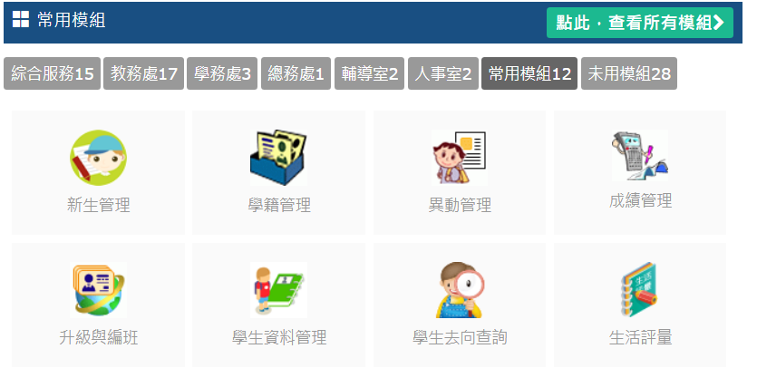
若您的常用模組沒有『學生資料管理』，請點開查看所有模組，選擇『教務處』便可找到。

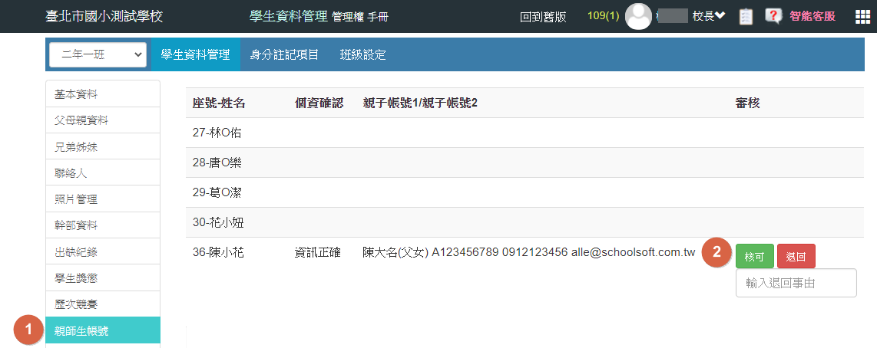
- 進入學生資料管理模組＞選擇年班＞點選【親師生帳號】，即可呈現班級親子帳號申辦情形，並依據家長回填【申請表】資料確認無誤後點選核可完成作業。

- 請導師協助審核，並在9/30（三）前將全班申請表收齊後交回註冊組存查，謝謝。

